古县民政局在岳阳老年公寓
开展养老机构消防安全培训会

为全面推进我县养老机构管理工作，确保养老机构安全运行，9月25日，古县民政局联合县消防救援大队对古县敬老院、养老院开展全县养老机构消防安全专题培训，各养老机构负责人、相关工作人员参加培训。
此次培训重点围绕防火安全隐患点、火灾逃生自救技能及典型火灾案例等内容进行系统讲解，内容深入浅出、案例生动深刻，具有较强的指导性和操作性。会议指出，要时刻保持清醒头脑，深刻汲取各类火灾事故的教训，抓实抓细消防安全工作。要严格落实日常防火巡查和隐患排查，加强实操演练，切实提升初期火灾扑救、人员疏散和自防自救能力。要持续开展警示教育，不断强化消防安全意识。

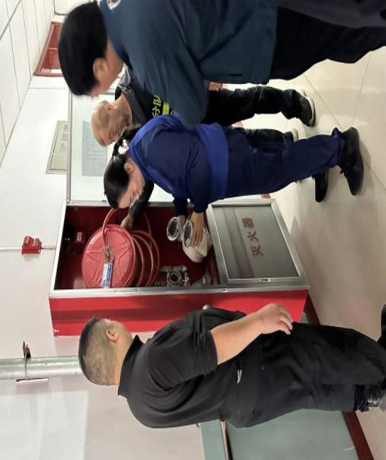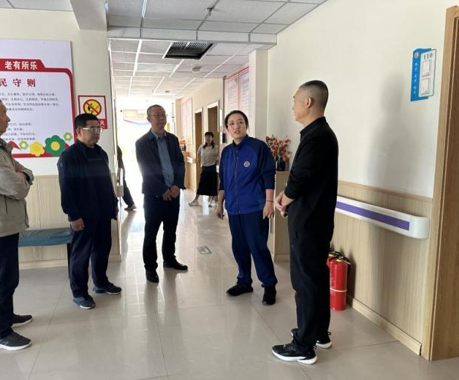
会后，对养老机构灭火器、消火栓等消防设施的使用方法进行操作演示和实地讲解，对养老机构内用火用电、易燃物品管理、消防通道、消防设施器材等配套设备进行了检查，进一步增强工作人员的安全防范能力，有效提升隐患排查整治工作质量。

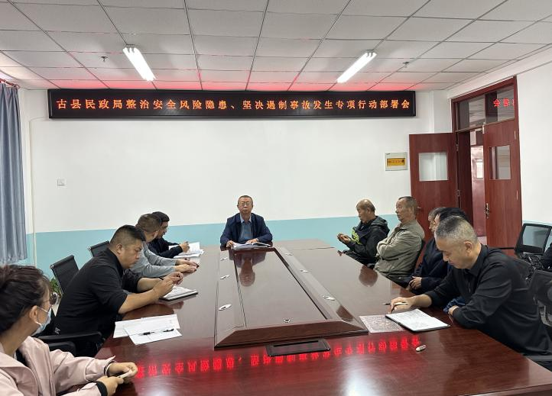
随后，古县民政局局长赵平就“整治安全风险隐患、坚决遏制事故发生专项行动”具体进行了安排部署，养老机构负责人及工作人员参加。
会议要求，要全面落实省、市、县关于安全生产工作的决策部署，聚焦当前全县养老服务机构存在的问题，开展安全生产反思剖析活动，制定突出风险隐患管控清单，全面彻底排查整治各类风险隐患，坚决压实各级安全监管责任。要加强教育培训，督促指导各养老服务机构严格落实安全教育培训制度，确保所有从业人员熟练掌握安全操作规程、应急处置知识和逃生自救技能。要强化应急演练，确保工作人员和服务对象熟悉逃生路线、掌握基本方法，提升工作人员及老年人自救技能。

